تقرير عن الحلقة النقاشية بمناسبة إصدار التعليق المحدث على اتفاقية جنيف الثالثة بشأن معاملة أسرى الحرب
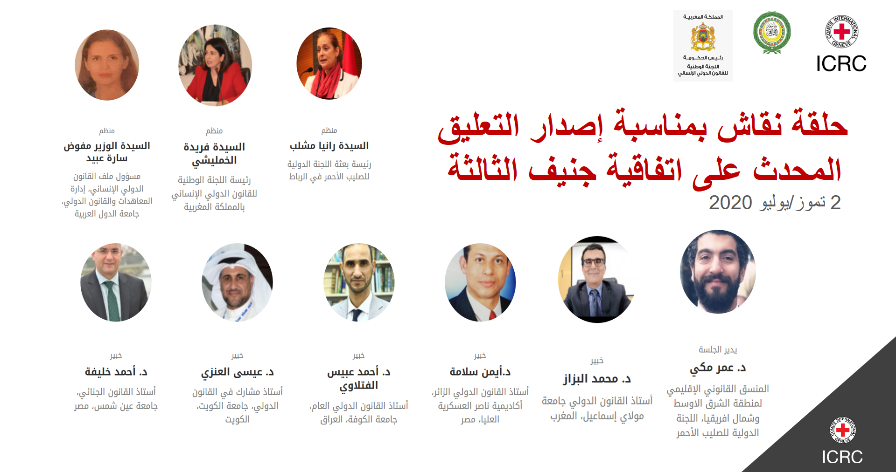
أولًا: لمحة عامة
نظمت جامعة الدول العربية إدارة المعاهدات والقانون الدولي بقطاع الشؤون القانونية و بالتعاون مع بعثة اللجنة الدولية للصليب الأحمر في كل من القاهرة والرباط واللجنة الوطنية للقانون الدولي الإنساني في المملكة المغرب حلقة نقاش بمناسبة إصدار التعليق المحدث على اتفاقية جنيف الثالثة بشأن معاملة أسرى الحرب. وضمت الحلقة مجموعة من الخبراء العرب الذين ساهموا في وضع التعليقات المحدثة لاتفاقيات جنيف لعام 1949. وقام الخبراء بتبادل خبراتهم وناقشو دور الاتفاقيات في توفير الحماية اللازمة والمعاملة الإنسانية للأشخاص غير المشاركين او الذين تواقفوا عن المشاركة في العمليات العدائية، في ظل الممارسات والتحديات القائمة التي تواجه تطبيق الاتفاقيات في ساحة المعركة.
ثانيًا: الهدف
لطالما كانت اتفاقيات جنيف موضع اختبار منذ اعتمادها، وشهدت تطورات مهمة في كيفية تطبيقها وتفسيرها عمليًا. ونشرت اللجنة الدولية عامي 2016 و 2017 تعليقاتها المحدثة على اتفاقيتي جنيف الأولى والثانية، على التوالي، لتعكس هذه التطورات في كل السياقات، مما أثار اهتمامًا حول العالم. ومع ذلك، فإن مفهوم "التعليقات" غير مألوف في المنطقة العربية، مما دفع اللجنة الدولية إلى الشروع في ترجمة التعليق على اتفاقية جنيف الأولى إلى اللغة العربية، على أن تتبعها ترجمات بقية التعليقات. ويعمل القسم الإقليمي للقانون الدولي الإنساني على نشر هذه التعقليات. لذا، تهدف هذه الحلقة إلى نشر التعليقات المحدثة في المنطقة العربية والحصول على رؤى مباشرة من الخبراء العرب الذين ساهموا في مراجهة النظراء ووضع الملاحظات على التعليقات المحدثة لاتفاقيات جنيف. وتسعى الحلقة كذلك إلى تعزيز مفهوم التعليقات والترويج لها في المنطقة العربية.
ثالثًا: المتحدثون
- د. محمد البزاز، أستاذ القانون الدولي جامعة مولاي إسماعيل، مكناس، المغرب.
- الأستاذ أيمن سلامة، أستاذ القانون الدولي الزائر، أكاديمية ناصر العسكرية العليا، مصر.
- د. أحمد عبيس الفتلاوي، أستاذ القانون الدولي العام، جامعة الكوفة، العراق.
- د. عيسى العنزي، أستاذ مشارك في القانون الدولي، كلية الحقوق ، جامعة الكويت.
- د. أحمد خليفة، أستاذ القانون الجنائي، جامعة عين شمس، مصر.
يدير الجلسة:
د. عمر مكي، المنسق القانوني الإقليمي لمنطقة الشرق الاوسط وشمال افريقيا، اللجنة الدولية للصليب الأحمر.
رابعًا: التسجيل والحضور:
قام بالتسجيل وحضور هذه الفعالية 128 مشارك من 19 دولة عربية هم الجزائر، البحرين، مصر، العراق، الأردن، السعودية، الكويت، ليبيا، المغرب، عمان، فلسطين، السودان، سوريا، تونس، الإمارات، اليمن. بالاضافة الى 3 دول غير عربية هم بلجيكا وكندا وهولندا.

